Sandra RACO  Av Chazal, 42  1030 Schaerbeek (Bruxelles)  BELGIQUE  Gsm : +32 484 308 521  sandra.raco@hotmail.com  Née le 9 mai 1986  28 ans |  | 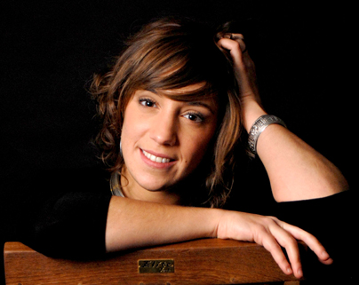
Formation
2014 : Popcorn collectif
Stage avec Sam Garbarsky, Mickaël Bier et Miel Van Hoogenbemt

2013 : Formation Meisner
Stage avec Pico Berkovitch

2012 : Ecole de doublage
Stage avec Daniel Nicodème et Manuela Servais

09 / 2005 : Conservatoire Royal de Bruxelles
– 2008 Art dramatique Master
1ère : Delmotte C. / De Warzee
2ème : Delmotte C. / Langevin
3ème : Theunissen / Marbaix
4ème : Wright M. / Jackeline Bollen

09 / 2004 : Ecole d’anglais / New York
- 04 / 2005

Théâtre
2016 | Les Démineuses de Milka Assaf (Théâtre Jean Vilar à Louvain la Neuve)  Rôle : Leila  Mise en scène : Ives Classens et Jean Claude Idée
2015 | Huit Femmes de Robert Thomas (Théâtre de la tête d’Or à Lyon)  Rôle : Louise  Mise en scène : Fabrice Gardin
2014 | Les Démineuses de Milka Assaf (Théâtre de Poche°  Rôle : Leila  Mise en scène : Ives Claessens et Jean-Claude Idée  Huit Femmes de Robert Thomas (Théâtre Royal des Galeries)  Rôle : Louise, la servante  Mise en scène : Fabrice Gardin  Les archanges ne jouent pas au flipper de Dario Fo (théâtre de rue)  Rôle : Le docteur, Suranne, le comissaire  Mise en scène : Ives Claessens assisté par Sandra Raco
2013 | Jeux de massacre d’Eugène Ionesco (Centre Culturel Bruegel)  Rôle : Rôle divers  Mise en scène : Ives Claessens
2012 | Le Jeu de l’Amour et du Hasard de Marivaux (Théâtre Royal des Galeries, Tournée des Châteaux)  Rôle : Lisette  Mise en scène : Fabrice Gardin  Derrière les barreaux (Différentes prisons belges)  Rôle : Prisonnière  Mise en Scène : Patricia Houyoux
2011 | Bidiba Bidibou de Bénédicte Philipon (Centre Culturel de Sambreville)  Rôle : Javotte et Anastasie  Mise en scène : Mélissa Pire
2010 | Ateliers de la chanson (Espace Delvaux)  Mise en scène : Hugues Maréchal  Pianiste : Marie Sophie Talbot
2009 | Bas les Masques de Wendy Piette (Atelier 210, Festival Tremplin)  Rôle : La Révolte  Mise en scène et texte : Wendy Piette
2008 | Pain Perdu ou Gewonnen brood de Paul Hoste (KVS, Théâtre national flamand)  Rôle : Le Raciste  Mise en scène et texte : Willy Thomas et Guy Dermul
Filmographie
2011 | Les Biches (court métrage cinéma)  Rôle : Lola (premier rôle)  Réalisation : Véronique Cratzborn
2010 | Le gamin à vélo (long métrage cinéma)  Rôle : une Educatrice  Réalisation : Luc et Jean-Pierre Dardenne
Renseignements complémentaires
Danse :
2012 – 2013 : Yantra
Jazz, Hip-hop, oriental

2002 – 2005 : Fred Academy
Cours de danse : Hip-Hop ; Breakdance ;Salsa ; oriental ;contemporaine

Chant :
2014 – 2015 : Broadway (groupe de cover)
2009 – 2012 : Ateliers de la chanson (www.voixvoies.be)

1992 - 2003 : Cours de piano + solfège

2000 – 2002 : Cours privé d’Estelle Marion
Chant et expression scénique

Langues :
Italien : Langue maternelle
Français : Bilingue
Anglais : Maitrise
Espagnol : Notions

